华安新安平灵活配置混合型证券投资基金
2018年第3季度报告
2018年9月18日（最后运作日）

基金管理人：华安基金管理有限公司
基金托管人：平安银行股份有限公司
报告送出日期：二〇一八年十月二十六日

§1 重要提示
基金管理人的董事会及董事保证本报告所载资料不存在虚假记载、误导性陈述或重大遗漏，并对其内容的真实性、准确性和完整性承担个别及连带责任。
基金托管人平安银行股份有限公司根据本基金合同规定，于2018年10月24日复核了本报告中的财务指标、净值表现和投资组合报告等内容，保证复核内容不存在虚假记载、误导性陈述或者重大遗漏。
基金管理人承诺以诚实信用、勤勉尽责的原则管理和运用基金资产，但不保证基金一定盈利。
基金的过往业绩并不代表其未来表现。投资有风险，投资者在作出投资决策前应仔细阅读本基金的招募说明书。
本报告中财务资料未经审计。
本报告期自2018年7月1日起至9月18日（最后运作日）止。

§2 基金产品概况
基金简称 | 华安新安平灵活配置混合
基金主代码 | 003801
基金运作方式 | 契约型开放式
基金合同生效日 | 2017年1月10日
报告期末基金份额总额 | 144,527.57份
投资目标 | 本基金在严格控制风险的前提下，通过大类资产的优化配置和高安全边际的证券精选，追求超越业绩比较基准的投资回报和资产的长期稳健增值。
投资策略 | 本基金采取相对灵活的资产配置策略，通过将基金资产在权益类、固定收益类工具之间灵活配置，并适当借用金融衍生品的投资来追求基金资产的长期稳健增值。在具体大类资产配置过程中，本基金将使用定量与定性相结合的研究方法对宏观经济、国家政策、资金面和市场情绪等可能影响证券市场的重要因素进行研究和预测，结合使用公司自主研发的多因子动态资产配置模型、基于投资时钟理论的资产配置模型等经济模型，分析和比较股票、债券等市场和不同金融工具的风险收益特征，确定合适的资产配置比例，动态优化投资组合。
业绩比较基准 | 中证800指数收益率×50%＋中债综合全价指数收益率×50%
风险收益特征 | 本基金为混合型基金，基金的风险与预期收益高于债券型基金和货币市场基金、低于股票型基金，属于证券投资基金中的中高风险投资品种。
基金管理人 | 华安基金管理有限公司
基金托管人 | 平安银行股份有限公司
下属分级基金的基金简称 | 华安新安平混合A | 华安新安平混合C
下属分级基金的交易代码 | 003801 | 003802
报告期末下属分级基金的份额总额 | 72,439.28份 | 72,088.29份

§3 主要财务指标和基金净值表现
3.1 主要财务指标
单位：人民币元
主要财务指标 | 报告期  (2018年7月1日-2018年9月18日)
 | 华安新安平混合A | 华安新安平混合C
1.本期已实现收益 | -467,440.74 | 687.75
2.本期利润 | -73,038.18 | 707.33
3.加权平均基金份额本期利润 | -0.0051 | 0.0231
4.期末基金资产净值 | 94,107.87 | 83,227.96
5.期末基金份额净值 | 1.2991 | 1.1545
注：1、所述基金业绩指标不包括持有人认购或交易基金的各项费用（例如：封闭式基金交易佣金，开放式基金的申购赎回费、红利再投资费、基金转换费等），计入费用后实际收益水平要低于所列数字。
2、本期已实现收益指基金本期利息收入、投资收益、其他收入（不含公允价值变动收益）扣除相关费用后的余额，本期利润为本期已实现收益加上本期公允价值变动收益。
3.2 基金净值表现
3.2.1本报告期基金份额净值增长率及其与同期业绩比较基准收益率的比较
1、华安新安平混合A：
阶段 | 净值增长率① | 净值增长率标准差② | 业绩比较基准收益率③ | 业绩比较基准收益率标准差④ | ①－③ | ②－④
过去三个月 | 19.33% | 1.63% | -3.92% | 0.65% | 23.25% | 0.98%
2、华安新安平混合C：
阶段 | 净值增长率① | 净值增长率标准差② | 业绩比较基准收益率③ | 业绩比较基准收益率标准差④ | ①－③ | ②－④
过去三个月 | 6.79% | 0.76% | -3.92% | 0.65% | 10.71% | 0.11%
3.2.2 自基金合同生效以来基金累计净值增长率变动及其与同期业绩比较基准收益率变动的比较
华安新安平灵活配置混合型证券投资基金
累计净值增长率与业绩比较基准收益率的历史走势对比图
(2017年1月10日至2018年9月18日)
1．华安新安平混合A：
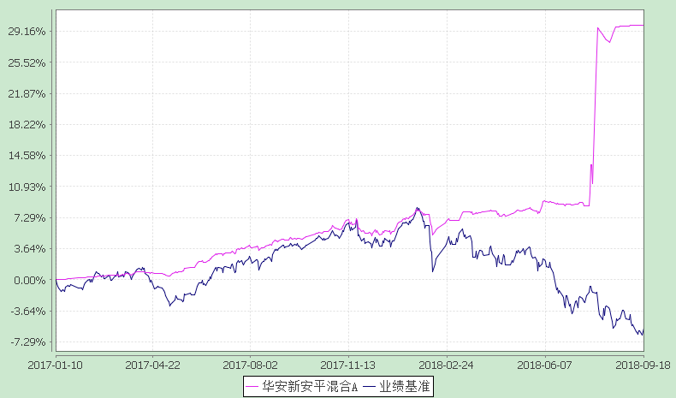
2．华安新安平混合C：
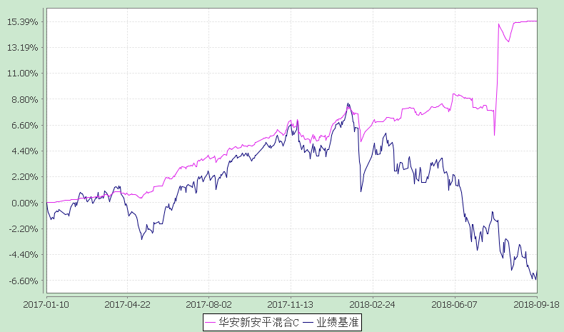

§4 管理人报告
4.1 基金经理（或基金经理小组）简介
姓名 | 职务 | 任本基金的基金经理期限 |  | 证券从业年限 | 说明
 |  | 任职日期 | 离任日期
石雨欣 | 本基金的基金经理 | 2017-01-10 | - | 12年 | 硕士研究生，12年相关行业从业经验，曾任联合资信评估有限公司高级分析师。2008年1月加入华安基金管理有限公司，任固定收益部信用分析师。2015年7月至2017年6月担任华安信用四季红债券型证券投资基金的基金经理。2015年7月起，担任华安稳固收益债券型证券投资基金的基金经理。2016年2月起担任华安安康保本混合型证券投资基金的基金经理。2016年8月起同时担任华安聚利18个月定期开放债券型证券投资基金的基金经理。2016年12月起，同时担任华安新恒利灵活配置混合型证券投资基金、华安新瑞利灵活配置混合型证券投资基金的基金经理。2017年1月起，同时担任本基金的基金经理。2018年2月起，同时担任华安丰利18个月定期开放债券型证券投资基金的基金经理。
孙晨进 | 本基金的基金经理 | 2017-01-26 | - | 8年 | 硕士研究生，8年基金行业从业经验，具有基金从业资格证书。2010年应届毕业进入华安基金，先后担任指数投资部数量分析师、投资经理、基金经理助理。2015年3月起担任华安深证300指数证券投资基金（LOF）的基金经理。2015年3月至2015年12月，同时担任华安中证高分红指数增强型证券投资基金的基金经理。2016年12月起，同时担任华安事件驱动量化策略混合型证券投资基金的基金经理。2017年1月起，同时担任本基金、华安新泰利灵活配置混合型证券投资基金的基金经理。2017年12月起，同时担任华安沪深300量化增强型指数证券投资基金的基金经理。
注：此处的任职日期和离任日期均指公司作出决定之日，即以公告日为准。证券从业的含义遵从行业协会《证券业从业人员资格管理办法》的相关规定。
4.2管理人对报告期内本基金运作遵规守信情况的说明
本报告期内，本基金管理人严格遵守《证券投资基金法》等有关法律法规及基金合同、招募说明书等有关基金法律文件的规定，本着诚实信用、勤勉尽责的原则管理和运用基金资产，在控制风险的前提下，为基金份额持有人谋求最大利益，不存在违法违规或未履行基金合同承诺的情形。
4.3 公平交易专项说明
4.3.1 公平交易制度的执行情况
根据中国证监会《证券投资基金管理公司公平交易制度指导意见》，公司制定了《华安基金管理有限公司公平交易管理制度》，将封闭式基金、开放式基金、特定客户资产管理组合及其他投资组合资产在研究分析、投资决策、交易执行等方面全部纳入公平交易管理中。控制措施包括：在研究环节，研究员在为公司管理的各类投资组合提供研究信息、投资建议过程中，使用晨会发言、发送邮件、登录在研究报告管理系统中等方式来确保各类投资组合经理可以公平享有信息获取机会。在投资环节，公司各投资组合经理根据投资组合的风格和投资策略，制定并严格执行交易决策规则，以保证各投资组合交易决策的客观性和独立性。同时严格执行投资决策委员会、投资总监、投资组合经理等各投资决策主体授权机制，投资组合经理在授权范围内自主决策，超过投资权限的操作需要经过严格的审批程序。在交易环节，公司实行强制公平交易机制，确保各投资组合享有公平的交易执行机会。（1） 交易所二级市场业务，遵循价格优先、时间优先、比例分配、综合平衡的控制原则，实现同一时间下达指令的投资组合在交易时机上的公平性。（2） 交易所一级市场业务，投资组合经理按意愿独立进行业务申报，集中交易部以投资组合名义对外进行申报。若该业务以公司名义进行申报与中签，则按实际中签情况以价格优先、比例分配原则进行分配。若中签量过小无法合理进行比例分配，且以公司名义获得，则投资部门在合规监察员监督参与下，进行公平协商分配。（3） 银行间市场业务遵循指令时间优先原则，先到先询价的控制原则。通过内部共同的iwind群，发布询价需求和结果，做到信息公开。若是多个投资组合进行一级市场投标，则各投资组合经理须以各投资组合名义向集中交易部下达投资意向，交易员以此进行投标，以确保中签结果与投资组合投标意向一一对应。若中签量过小无法合理进行比例分配，且以公司名义获得，则投资部门在风控部门的监督参与下，进行公平协商分配。交易监控、分析与评估环节，公司风险管理部对公司旗下的各投资组合投资境内证券市场上市交易的投资品种、进行场外的非公开发行股票申购、以公司名义进行的债券一级市场申购、不同投资组合同日和临近交易日的反向交易以及可能导致不公平交易和利益输送的异常交易行为进行监控；风险管理部根据市场公认的第三方信息（如：中债登的债券估值），定期对各投资组合与交易对手之间议价交易的交易价格公允性进行审查，对不同投资组合临近交易日的同向交易的交易时机和交易价差进行分析。 本报告期内，公司公平交易制度总体执行情况良好。
4.3.2 异常交易行为的专项说明
根据中国证监会《证券投资基金管理公司公平交易制度指导意见》，公司合规监察稽核部会同基金投资、交易部门讨论制定了公募基金、专户针对股票、债券、回购等投资品种在交易所及银行间的同日反向交易控制规则，并在投资系统中进行了设置，实现了完全的系统控制。同时加强了对基金、专户间的同日反向交易的监控与隔日反向交易的检查；风险管理部开发了同向交易分析系统，对相关同向交易指标进行持续监控，并定期对组合间的同向交易行为进行了重点分析。本报告期内，除指数基金以外的所有投资组合参与的交易所公开竞价交易中，出现同日反向交易成交较少的单边交易量超过该证券当日成交量的5%的次数为0次，未出现异常交易。
4.4 报告期内基金的投资策略和业绩表现说明
4.4.1报告期内基金投资策略和运作分析
2018年三季度国内经济在基建拖累下增速进一步放缓，房地产投资继续保持稳定增长，制造业投资继续小幅回升，消费增速继续放缓，加上贸易战继续升级，经济增长压力进一步加大。三季度CPI小幅上升，PPI高位回落，通胀压力相对可控。央行货币政策继续保持稳健中性，银行体系货币保持充足，资金利率显著回落，政策重心从宽货币向宽信用转变，紧信用状态有所缓解，城投债利差被显著压缩。三季度债券市场总体以中短端小幅下行，长端震荡为主，收益率曲线有所陡峭，中债综合全价（总值）指数上涨0.57%。权益市场继续保持震荡行情。
本基金期内结束运作，组合以保持流动性为主，由于巨额赎回，净值波动较大。
4.4.2报告期内基金的业绩表现
截至2018年9月18日(最后运作日)，华安新安平A份额净值为1.2991元，C份额净值为1.1545元；华安新安平A份额净值增长率为19.33%，C份额净值增长率为6.79%，同期业绩比较基准增长率为-3.92%。

4.5管理人对宏观经济、证券市场及行业走势的简要展望
展望四季度，虽然经济下行的压力依然较大，但宽财政、稳经济政策短期内对经济悲观预期可能有所修正。但由于通胀预期仍在上升，美债收益率大幅上行，对国内长端利率仍有一定压制。短端由于中性偏宽松的货币政策使得资金利率将继续维持相对低位，中短端利率仍有一定下行空间。
本基金将秉承稳健、专业的投资理念，勤勉尽责地维护持有人的利益。

4.6报告期内基金持有人数或基金资产净值预警说明
本基金报告期内基金持有人数不低于200人；基金资产净值连续超过20个工作日低于5000万元。

§5 投资组合报告
5.1 报告期末基金资产组合情况
序号 | 项目 | 金额(元) | 占基金总资产的比例(%)
1 | 权益投资 | - | -
 | 其中：股票 | - | -
2 | 固定收益投资 | - | -
 | 其中：债券 | - | -
 | 资产支持证券 | - | -
3 | 贵金属投资 | - | -
4 | 金融衍生品投资 | - | -
5 | 买入返售金融资产 | - | -
 | 其中：买断式回购的买入返售金融资产 | - | -
6 | 银行存款和结算备付金合计 | 196,307.68 | 88.46
7 | 其他各项资产 | 25,619.16 | 11.54
8 | 合计 | 221,926.84 | 100.00
5.2 报告期末按行业分类的股票投资组合
5.2.1报告期末按行业分类的境内股票投资组合
本基金本报告期末未持有股票。
5.3 报告期末按公允价值占基金资产净值比例大小排序的前十名股票投资明细
本基金本报告期末未持有股票投资。
5.4 报告期末按债券品种分类的债券投资组合
本基金本报告期末未持有债券投资。
5.5 报告期末按公允价值占基金资产净值比例大小排序的前五名债券投资明细
本基金本报告期末未持有债券投资。
5.6 报告期末按公允价值占基金资产净值比例大小排序的前十名资产支持证券投资明细
本基金本报告期末未持有资产支持证券。
5.7 报告期末按公允价值占基金资产净值比例大小排序的前五名贵金属投资明细
本基金本报告期末未持有贵金属投资。
5.8报告期末按公允价值占基金资产净值比例大小排序的前五名权证投资明细
本基金本报告期末未持有权证投资。
5.9 报告期末本基金投资的股指期货交易情况说明
5.9.1 报告期末本基金投资的股指期货持仓和损益明细
本基金本报告期末未持有股指期货。
5.9.2 本基金投资股指期货的投资政策
本基金将根据风险管理的原则，以套期保值为目的，有选择地投资于流动性好、交易活跃的股指期货合约。
本基金在进行股指期货投资时，首先将基于对证券市场总体行情的判断和组合风险收益的分析确定投资时机以及套期保值的类型（多头套期保值或空头套期保值），并根据权益类资产投资（或拟投资）的总体规模和风险系数决定股指期货的投资比例；其次，本基金将在综合考虑证券市场和期货市场运行趋势以及股指期货流动性、收益性、风险特征和估值水平的基础上进行投资品种选择，以对冲权益类资产组合的系统性风险和流动性风险。
5.10报告期末本基金投资的国债期货交易情况说明
5.10.1 本期国债期货投资政策
根据本基金基金合同，本基金不能投资于国债期货。
5.10.2 报告期末本基金投资的国债期货持仓和损益明细
本基金本报告期末未持有国债期货。
5.11投资组合报告附注
5.11.1本报告期内，本基金投资的前十名证券的发行主体没有被监管部门立案调查的，也没有在报告编制日前一年内受到公开谴责、处罚的情况。
5.11.2本基金投资的前十名股票中，不存在投资于超出基金合同规定备选股票库之外的股票。
5.11.3其他资产构成
序号 | 名称 | 金额(元)
1 | 存出保证金 | 4,147.45
2 | 应收证券清算款 | -
3 | 应收股利 | -
4 | 应收利息 | 11,784.39
5 | 应收申购款 | 9,687.32
6 | 其他应收款 | -
7 | 待摊费用 | -
8 | 其他 | -
9 | 合计 | 25,619.16
5.11.4报告期末持有的处于转股期的可转换债券明细
本基金本报告期末未持有处于转股期的可转换债券。
5.11.5报告期末前十名股票中存在流通受限情况的说明
本基金本报告期末未持有存在流通受限情况的股票。

§6 开放式基金份额变动
单位：份
项目 | 华安新安平混合A | 华安新安平混合C
本报告期期初基金份额总额 | 47,510,786.67 | 2,373.70
报告期基金总申购份额 | 88,223.77 | 78,416.59
减：报告期基金总赎回份额 | 47,526,571.16 | 8,702.00
报告期基金拆分变动份额 | - | -
本报告期期末基金份额总额 | 72,439.28 | 72,088.29

§7基金管理人运用固有资金投资本基金情况
7.1基金管理人持有本基金份额变动情况
无。
7.2基金管理人运用固有资金投资本基金交易明细
无。

§8 影响投资者决策的其他重要信息
8.1 报告期内单一投资者持有基金份额比例达到或超过20%的情况
投资者类别 | 报告期内持有基金份额变化情况 |  |  |  |  | 报告期末持有基金情况
 | 序号 | 持有基金份额比例达到或者超过20%的时间区间 | 期初份额 | 申购份额 | 赎回份额 | 持有份额 | 份额占比
机构 | 1 | 20180701-20180723 | 47,499,000.00 | 0.00 | 47,499,000.00 | 0.00 | 0.00%
个人 | 1 | 20180724-20180726 | 0.00 | 27,570.24 | 27,570.24 | 0.00 | 0.00%
 | 2 | 20180727-20180814 | 7,288.32 | 0.00 | 0.00 | 7,288.32 | 5.04%
 | 3 | 20180808-20180808 | 0.00 | 4,270.18 | 0.00 | 4,270.18 | 2.95%
 | 4 | 20180809-20180814 | 0.00 | 18,994.31 | 8,700.00 | 10,294.31 | 7.12%
 | 5 | 20180816-20180918 | 0.92 | 42,636.82 | 0.00 | 42,637.74 | 29.50%
产品特有风险
本基金报告期内出现单一投资者持有基金份额比例达到或者超过20%的情形。如该单一投资者大额赎回将可能导致基金份额净值波动风险、基金流动性风险等特定风险。
8.2 影响投资者决策的其他重要信息
无。

§9 备查文件目录
9.1备查文件目录
1、《华安新安平灵活配置混合型证券投资基金基金合同》
2、《华安新安平灵活配置混合型证券投资基金招募说明书》
3、《华安新安平灵活配置混合型证券投资基金托管协议》
9.2存放地点
基金管理人和基金托管人的办公场所，并登载于基金管理人互联网站http://www.huaan.com.cn。
9.3查阅方式
投资者可登录基金管理人互联网站查阅，或在营业时间内至基金管理人或基金托管人的办公场所免费查阅。

华安基金管理有限公司
二〇一八年十月二十六日

